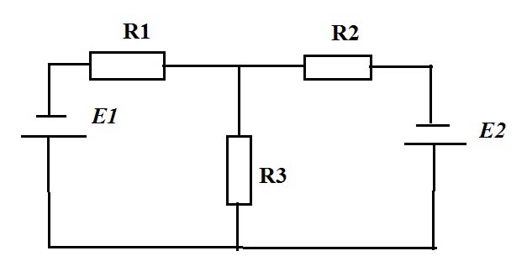

Дано:
R₁ = 4
R₂ = 2
R₃ = 3
E₁ = 5В
E₂ = 6В
I₁, I₂, I₃ - ?

